**Responsabilidades de cada miembro del equipo**

Para optimizar la colaboración, se ha creado una **tabla de responsabilidades y capacitación**. Esta tabla permitirá monitorear quién es responsable de cada tema, qué actividades se han realizado para capacitar a los compañeros y cuándo se realizaron. Esto fomenta la responsabilidad individual y la transparencia en el equipo.

**TABLA DE SEGUIMIENTO**

|  |  |  |  |  |
| --- | --- | --- | --- | --- |
| Responsable | Tema Asignado | Descripción del tema asignado | Fecha de Asignación | Fecha de Culminación |
| Andrew Paillacho y Cristian Tambaco | Modelados de la base de datos | * Diseño de un buen modelo conceptual, lógico y físico. * Buenas prácticas para hacer escalables los modelos de bases de datos para sistemas de Gestión de Salas de Conferencias en Empresas y Centros de Eventos. | 27/01/2025 | 29/01/2025 |
| Danna Lopez | Diseño del diccionario de datos | * Diseño del diccionario de datos para la Base de Datos de Gestión de Conferencias * Herramientas y métodos para generar diccionarios de datos y su uso en proyectos reales. | 27/01/2025 | 30/01/2025 |
| Cristian Tambaco | Integridad Referencial | * Definir las restricciones de integridad referencial y eliminación - update. * Investigar cómo la integridad referencial puede prevenir la pérdida de datos y mantener la consistencia. | 27/01/2025 |  |
| Andrew Paillacho | Seguridad, auditoría y control de acceso | * Crear roles y permisos de usuario para controlar el acceso a las tablas y vistas. * **Investigar** enfoques para la seguridad en bases de datos en entornos de alta disponibilidad. | 27/01/2025 |  |
| Handel Manobanda | Cifrado de datos sensibles | * Cifrar información sensible como contraseñas usando AES_ENCRYPT en MySQL. * **Investigar:** Explorar algoritmos de cifrado y su impacto en el rendimiento de la base de datos. | 27/01/2025 |  |
| Danna López | Habilitar auditoría y registrar eventos. | * Activación de los logs de acceso y auditoría para monitorear las actividades de los usuarios (por ejemplo, registrar quién accedió a qué datos). * **Investigación:** Buscar cómo configurar herramientas de auditoría en MySQL o PostgreSQL. | 27/01/2025 |  |

1. **Diseño de los modelados de la base de datos (Físico, Lógico, Conceptual)**

**Responsables:** Andrew Paillacho & Cristian Tambaco

**Descripción:**

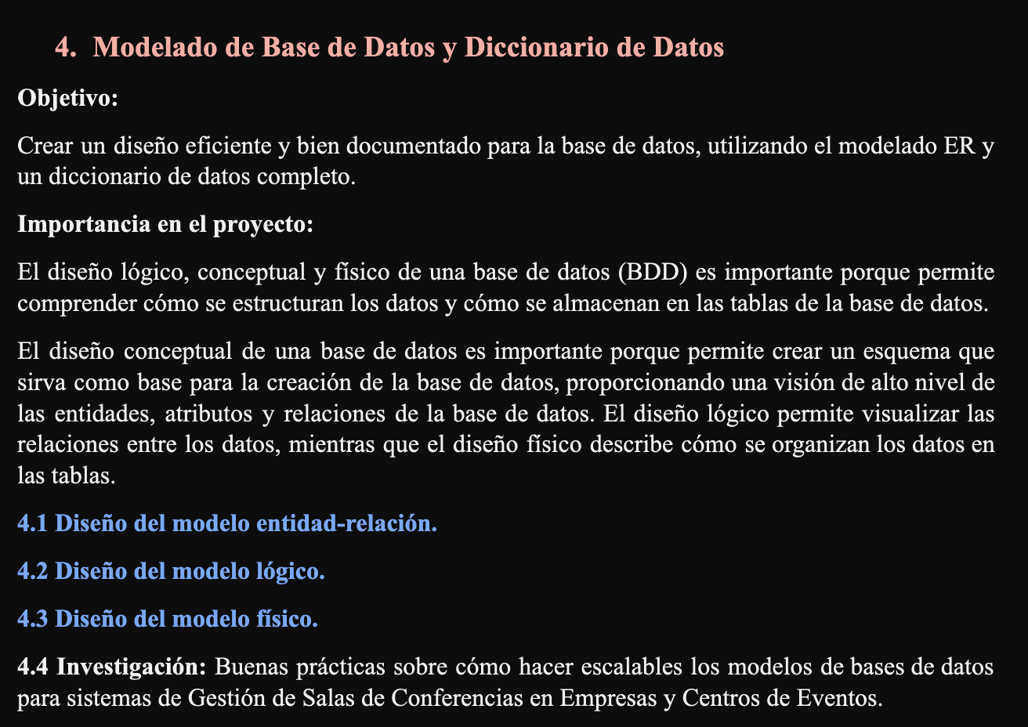

1. **Diseño del diccionario de datos;**

**Responsable:** Danna Lopez

**Descripción:**

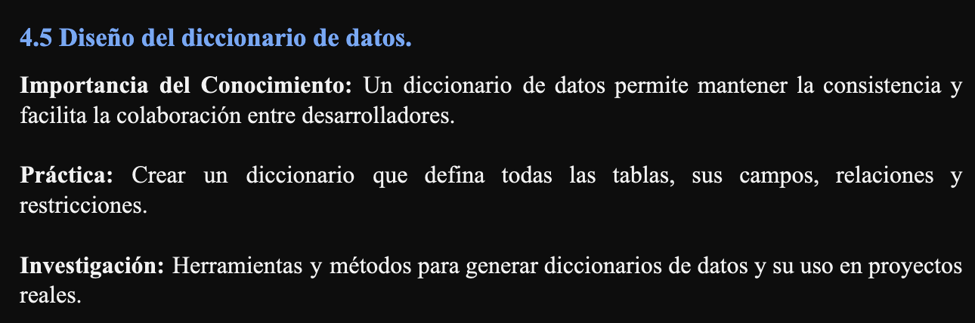

1. **Integridad Referencial**

**Responsable:** Cristian Tambaco

**Descripción:**

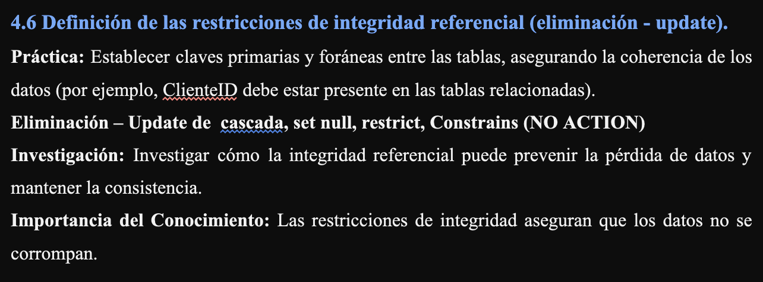

1. **Seguridad, auditoría y control de acceso**

**Responsable:** Andrew Paillacho

**Descripción:**

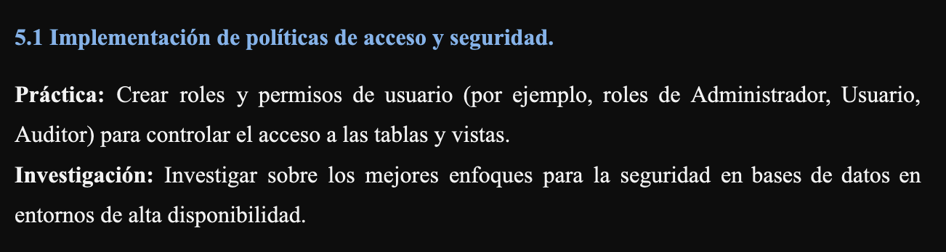

1. **Cifrado de datos sensibles**

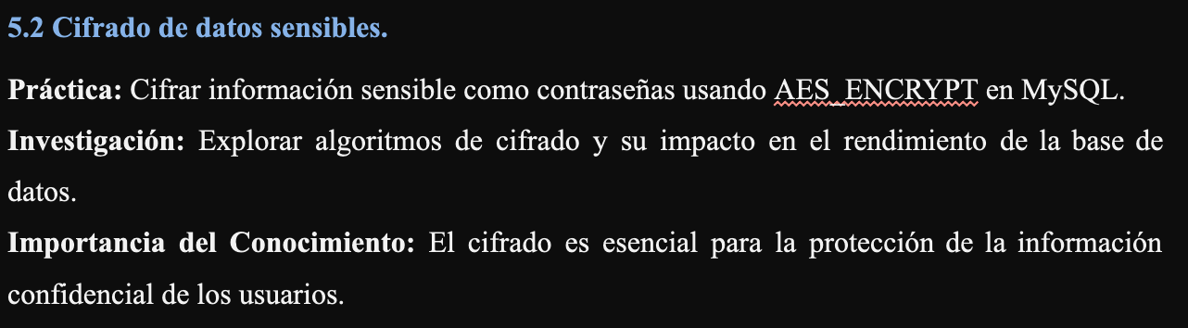**Responsable:** Handel Manobanda

1. **Habilitar auditoría**

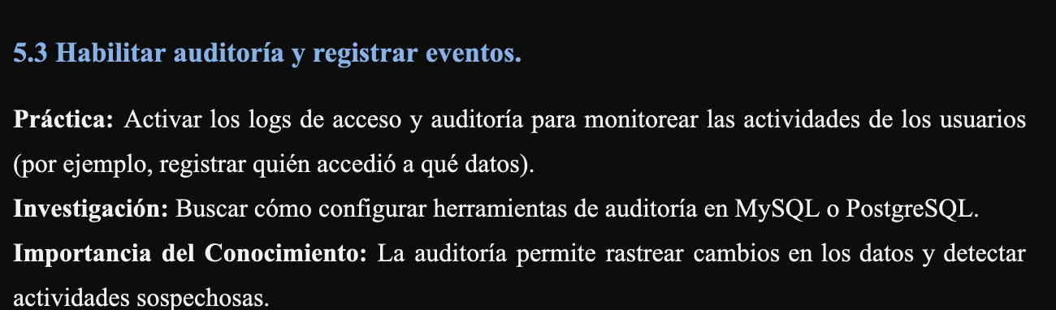**Responsable:** Danna Lopez

**Nota:** Ningún integrante puede avanzar hasta que el resto haya culminado.